**МКОУ «Акайталинская средняя школа»**

**Классный час**

**на тему:**

**«Общечеловеческие ценности»**

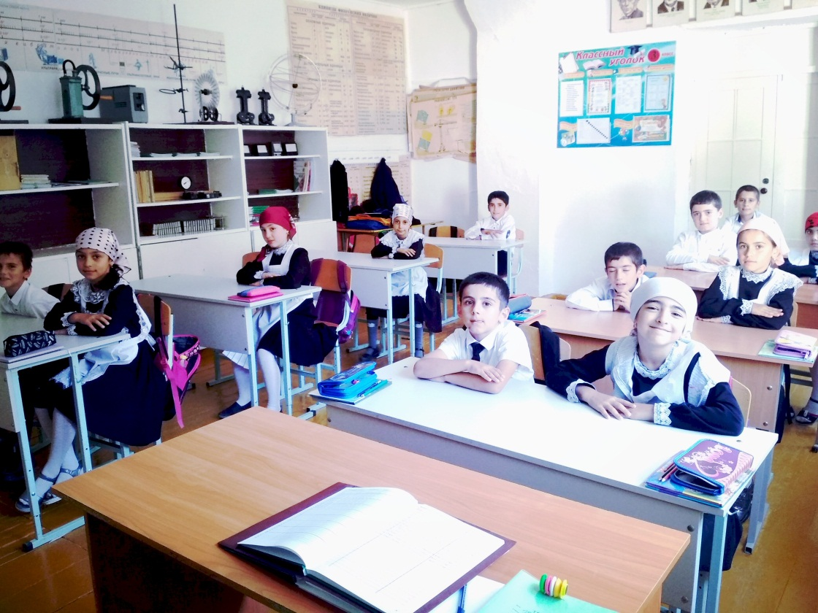

**Провела: Дациева Р.Ю.**

**Класс: 4**

**Цели:**

1) выявить представления детей о том, что такое «правда» и «ложь», учить детей говорить правду;

2) формировать нравственные качества человека: «честность», «правдивость»;

3) развивать коммуникативные качества, сотрудничество.

**Ход занятия.**

**I. Организационный момент.**

Создание положительного настроя на занятие.

"Поговорим? - О чём?  
О всяком и о прочем.  
О том, что хорошо и хорошо не очень.  
Чего-то знаю я, а что-то вам известно.  
Поговорим? - Поговорим!  
Нам будет интересно!"

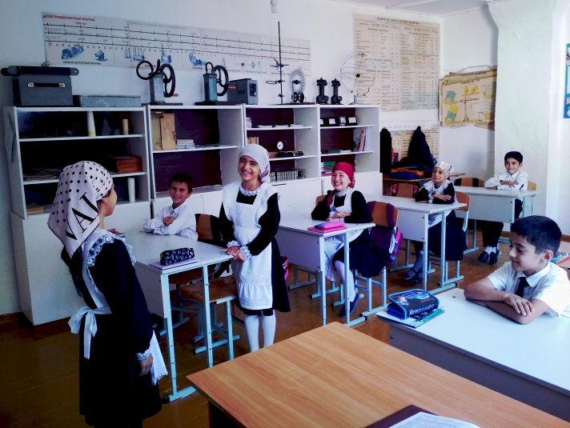

***Упражнение «Комплимент».***

***-***Ребята встаньте в круг. У меня в руках клубок настроения. Передавая этот клубок, вы говорите своему соседу по плечу комплимент.

- Легко ли вам было говорить другу хорошее?

*(Дети встают в круг. По кругу говорят своему соседу комплимент, передавая при этом клубок ниток. По окончании упражнения весь класс оказывается «сшитым» вместе.*

- Порой, плохое, даже проще сказать, нежели хорошее. А ведь так важно выражать свои положительные чувства и эмоции друг другу. Они ободряют нас и придают уверенности в себе. Давайте будем говорить друг другу больше хороших слов. Пройдите на свои места.

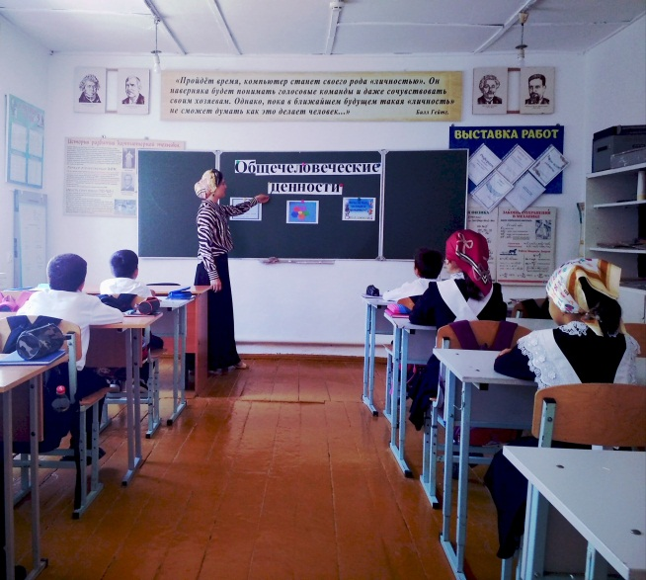

**II. Постановка темы и задач занятия.**

- А сейчас посмотрите небольшую сценку. *(Рассказ Л.Толстого «Правда всего дороже.)*

Мальчик играл и разбил нечаянно дорогую чашку. Никто не видел.

Отец пришел и спросил:

- Кто разбил?

Мальчик задрожал от страха и сказал:

- Я.

Отец сказал:

- Спасибо, что правду сказал.

- Почему отец сказал такие слова?

- О каком нравственном качестве говорится в этом рассказе? *(Правдивость, честность)*

*-* О чем мы сегодня будем говорить? (О честности и правдивости)

**-**Теманашего занятия «Легко ли быть честным и правдивым?» (**Слайд 2**)

- Честность и правдивость — слова, которые очень близко стоят к слову “честь”. Что же такое честность и правдивость? «Так не честно!» - «Нет, честно!». Пожалуй, у всех у нас есть четкое представление о том, что честно, а что нет.

**III. Беседа по теме занятия.**

 - Легко ли быть честным и правдивым? *(ответы детей)*

- Честность, правдивость, скромность всегда были и останутся самым большим богатством человека. Никогда не ври ни отцу, ни матери, ни друзьям, ни знакомым, и незнакомым не ври. Ложь чаще всего присуща людям самолюбивым, но слабым и ограниченным. О том, умен ли человек, можно судить по тому, насколько он правдив. Солгать — в любом случае низко и глупо.

- Лев Николаевич Толстой сказал:

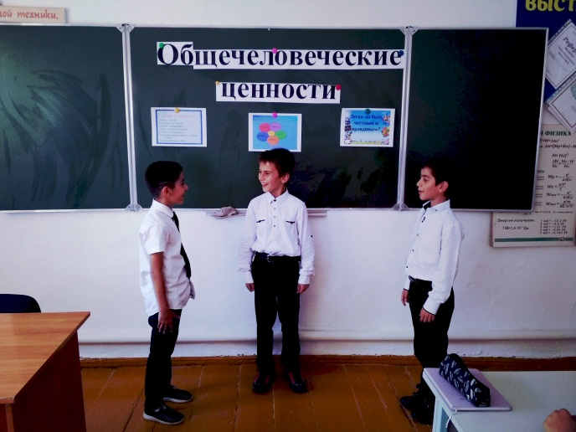“Не думай, что говорить и делать правду нужно только в делах важных. Говорить и делать правду нужно всегда, даже в самых пустых делах не позволять себе лжи. Не то важно, что большое или малое зло произойдет от твоей неправды, а то дорого, чтобы самого себя никогда не осквернять ложью”.

**3. Обсуждение ситуаций.**

- У меня в руках несколько вопросов. Я вам предлагаю ответить, как бы вы поступили в данных ситуациях. Выходим по одному, выбираем ситуацию и отвечаем на неё.

1. Вы покупаете продукты, и кассир дает Вам лишние деньги в виде сдачи. Вернёте ли Вы их?

2. Вы потратили сдачу от денег, которые дала мама на покупку продуктов, на какую-то вещичку, подумав, что мама всё равно не заметит.

3. «Я расскажу Вере о Любиных проблемах. А что в этом плохого? Может она и сама уже рассказала».

4. Вы нашли мобильник. Обрадуетесь находке, присвоив её, или попытаетесь найти хозяина?

5. Раздается звонок и выясняется, что это звонит человек, с которым Вы не хотите говорить. Попросите ли Вы маму сказать, что Вас не дома?

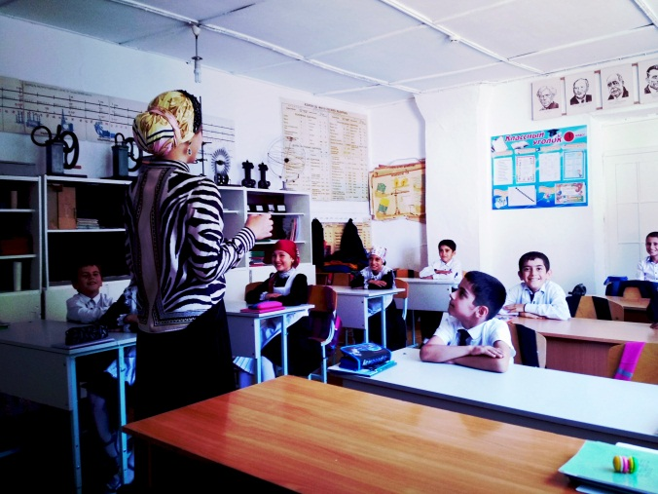**IV. Рефлексия.**

- Какой совет вы дали бы человеку, который хочет стать честным?

- Был ли наш разговор полезным для каждого из вас?

- О чём заставил задуматься?

**МКОУ «Акайталинская средняя школа»**

**Классный час**

**на тему:**

# «Солнце, воздух и вода — наши лучшие друзья»

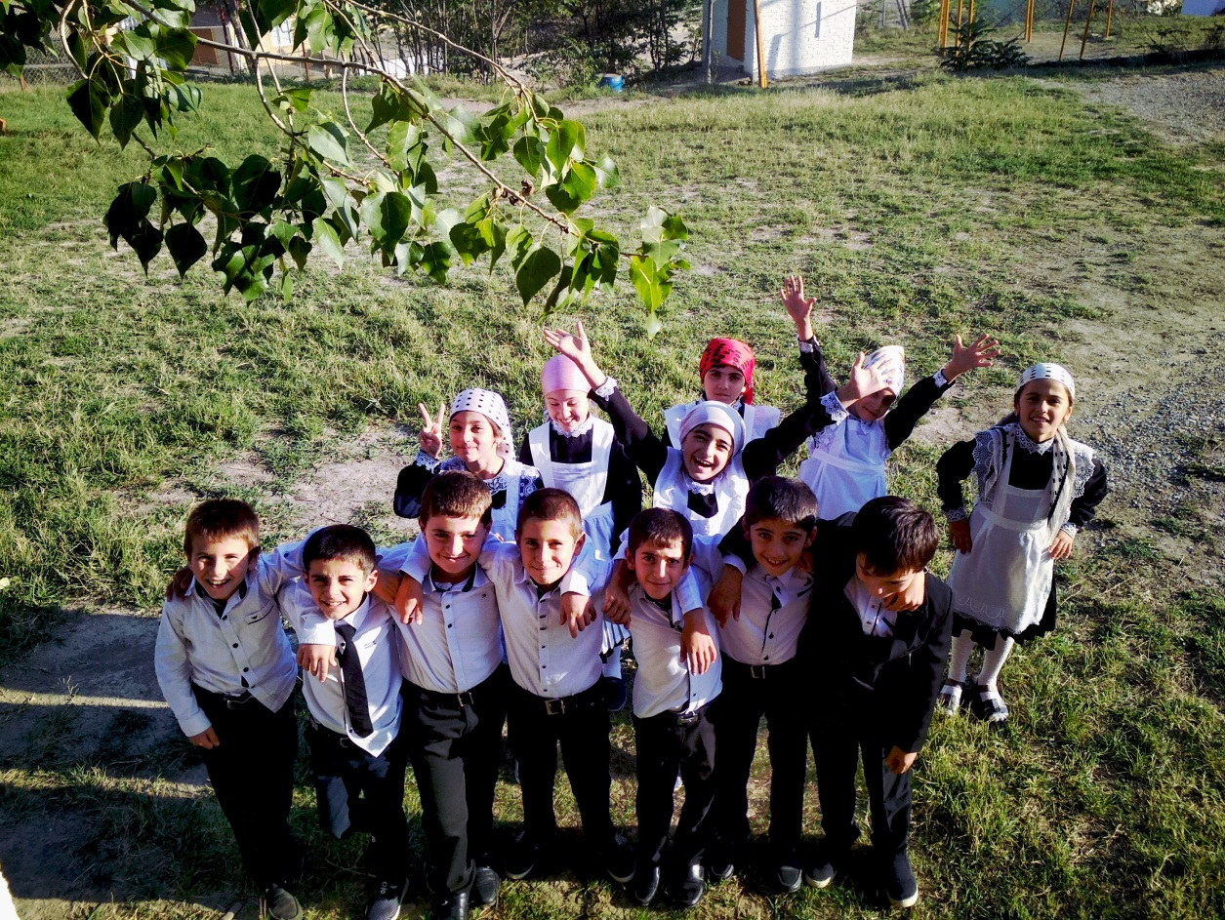

**Провела: Дациева Р.Ю.**

**Класс: 4**

Цель занятия: научить заботиться о своем здоровье; формировать у детей представления о здоровом образе жизни; укреплять гигиенические навыки.

**Ход**

1. Организационный момент.
2. Беседа по теме.

- Здравствуйте! Я желаю вам здоровья. Это самое ценное, что есть у людей, а значит, его надо беречь.

- Сегодня, 7 апреля, всемирный день здоровья. Мы с вами не можем остаться в стороне, и наш классный час посвятим здоровью.

- Кто мне скажет, что означает слово здоровье? (Ответы детей)

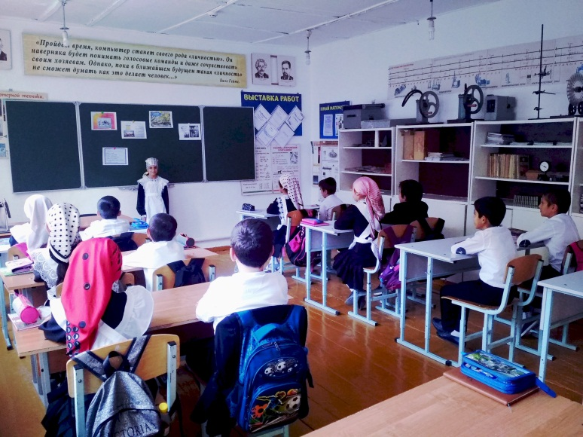«Сотвори в себе солнце»

В природе есть Солнце. Оно всем светит и всех любит и греет. Давайте сотворим солнце в себе. Закройте глаза, представьте в своем сердце маленькую звездочку. Мысленно направляем к ней лучик, который несет любовь. Звездочка увеличилась. Направляю лучик с добром, звездочка стала еще больше. Я направляю к звездочке лучики, которые несут здоровье, радость, тепло, свет, нежность, ласку. Теперь звездочка становится большой, как солнце, которое лежит у вас в ладошке. Оно несет тепло всем-всем.

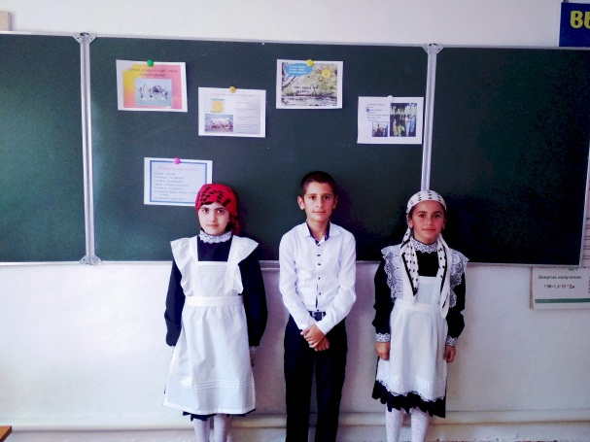- Но посмотрите, наше солнышко безликое, давайте сделаем его радостным, теплым, добрым. (Готовые солнышки прикрепляем к доске)

- Ребята, скажите, а почему вы в свободное время идете гулять, а не сидите дома?

(Нужен свежий воздух,...)

- А без чего бы высохли деревья, кусты и мы не смогли бы жить? (Без воды)

На доску вывешивается плакат

***Солнце, воздух и вода – наши лучшие друзья***

Природа подарила людям хороших друзей, и мы с вами должны с ними дружить.

- Будем дружить с ними?

- Сегодня мы поближе познакомимся с другом по имени Вода.

- Ребята, а вы видели, как умывается кошка? (Она вылизывает себя языком.)

Зачем она это делает?

- А как другие животные ухаживают за собой? (Картинки с изображением животных)

- Бурые медведи часто купают своих медвежат, держа их за шиворот. Подросшие медвежата сами охотно идут в воду и долго там барахтаются.

Вспомним сказку Корнея Чуковского «Мойдодыр» (Чтение отрывка стихотворения: «Рано утром на рассвете умываются утята...»)

- Зачем, для чего животные купаются и чистят свое тело?

- А зачем моется человек?

- Почему плохо быть грязнулей? (Никто не захочет дружить с грязнулей. Грязные уши – человек плохо слышит. Грязная кожа – организм плохо дышит. Грязные руки – появляются глисты и болит живот и т.д.)

3. Оздоровительная минутка.

Льется чистая водица,

Мы умеем сами мыться.

Порошок зубной берем,

Крепко щеткой зубы трем.

Моем шею, моем уши,

После вытремся посуше.

1. Анализ игровой ситуации.

Я под краном руки мыла,

А лицо помыть забыла.

Увидал меня Трезор,

Зарычал: «Какой... (позор)»

- Как же не быть грязнулей? (Нужно самому научиться умываться, купаться, чтобы получить от этого удовольствие).

5. Советы друга Воды:

* ***Раз в неделю мойся основательно.***
* ***Утром, после сна, мой руки, лицо, шею, уши.***
* ***Каждый день мой ноги и руки перед сном.***
* ***Обязательно мой руки после уборки комнаты, туалета, игр, прогулки, общения с животными, работы на огороде, поездки в транспорте.***

6. Продолжение беседы по теме «Сказку о микробах»

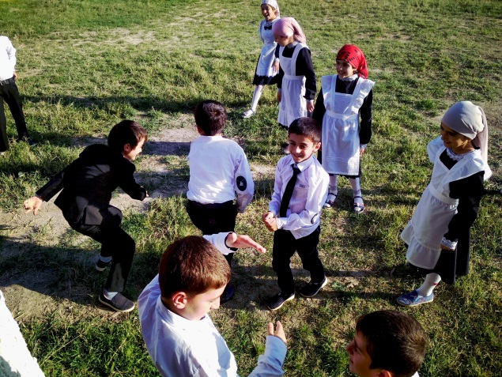Жили – были микробы – разносчики разных болезней. Больше всего на свете они любили грязь. Чем грязнее, тем им было приятнее и тем больше их становилось.

Вот на столе кто-то оставил немытые тарелки, крошки, кусочки хлеба. Тут как тут муха. А на ее лапках сотни микробов, особенно если она прилетела с помойки. Муха улетела, а микробы остались лежать на столе – на тарелке, на ложках, на хлебе и думают: «Как хорошо, что на свете есть грязнули и мухи». И стало микробам раздолье. И на руки можно попасть, и в рот к человеку. А там уж и до болезни рукой подать!

- Подумайте, что в этой сказке, правда, а что вымысел?

- Что помогает нам победить микробов? (Вода)

С водой надо дружить. Без воды не может жить человек.

- Как вы думаете, мама перед тем, как готовить пищу, моет руки?

- Что нужно, чтобы как следует вымыть руки? (Мыло, вода и чистое полотенце).

Да, ***Вода и мыло – настоящие друзья.*** Они помогают уничтожить микробы.

***От простой воды и мыла у микробов тают силы***

7. Игровая ситуация.

Бывают на свете такие дети, которые делают все наоборот. Когда им говорят: «Умойся!» - они не умываются. Когда им говорят: «Не лезь на дерево!» - они лезут. Для таких детей писатель Григорий Остер, придумал «Вредные советы»:

Никогда не мойте руки,

Шею, уши и лицо.

Это глупое занятье

Не приводит ни к чему.

Вновь испачкаются руки,

Шея, уши и лицо,

Так зачем же тратить силы,

Время попусту терять?

Стричься тоже бесполезно,

Никакого смысла нет.

К старости сама собою

Облысеет голова.

- Скажите, какой портрет человека получится, который выполняет эти вредные советы. Это красивый человек?

8. Итог.

Друзья! Нам прощаться настала пора!

Чтоб не случилось, всегда человек

Здоровья желает другому навек!